Cours de séchage: schémas de principe
Attention, en séchage, les débits M et V sont exprimés en matière sèche et gaz sec dans le but de simplifier les équations bilan.
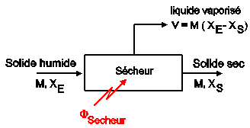  Séchage à l'ébullition  - Agitation du solide pour favoriser l'échange thermique  - Mise sous vide pour favoriser l'ébullition / évaporation  - fonctionnement continu ou discontinu | Notations et bilan matière  rapport massique en liquide à l'entrée: X_{E}  solide (sec) entrant: M  liquide entrant avec le solide: M X_{E}  solide+liquide entrant: M (1+X_{E})  rapport massique en liquide en sortie: X_{S}  solide sec sortant: M  liquide sortant avec le solide: M X_{S}  solide+liquide sortant: M (1+X_{S})  Liquide vaporisé dans le sécheur: V = M (X_{E} - X_{S} )

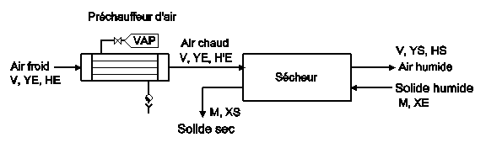
Séchage par entrainement à l'air chaud à contre-courant

- Préchauffeur d'air à la vapeur.
- Humidité absolue de l'air identique à l'entrée et à la sortie du préchauffeur (Y_{E}, en g d'eau/kg d'air sec)
- Enthalpie fournie au sécheur: V (H'_{E} - H_{E})
- Sécheur fonctionnant de façon isenthalpe: transfert du liquide de la phase solide vers la phase gaz avec évaporation (sans ébullition) du liquide imprégnant le solide.
- Conditions de sortie d'autant plus proches de l'équilibre que le contact entre les deux phases est long et intime (longueur du sécheur, agitation du solide)
- Les conditions de sortie dépendent des caractéristiques de l'air entrant (enthalpie et humidité absolue).
- Liquide éliminé de la phase solide et capté par la phase gaz lors du séchage: M (X_{E} - X_{S}) = V (Y_{S} - Y_{E})
- En négligeant la variation d'enthalpie de la phase solide, et le sécheur fonctionnant de façon isenthalpe on peut écrire que V H'_{E} = V H_{S}, équation qui permet de déterminer la composition de l'air en sortie en fonction de ses conditions d'entrée.

